Ловля мяча
Ловля мяча – прием техники, обеспечивающий уверенное овладение мячом. В момент ловли он может находиться над головой, на уровне груди, ниже пояса, отскакивать от площадки или катиться по ней. Ловлю можно осуществлять двумя или одной рукой, стоя на месте, в прыжке или в движении. По направлению к игроку мяч может лететь навстречу, сбоку или сзади – сбоку, т.е. вдогонку (при поступательной передаче).
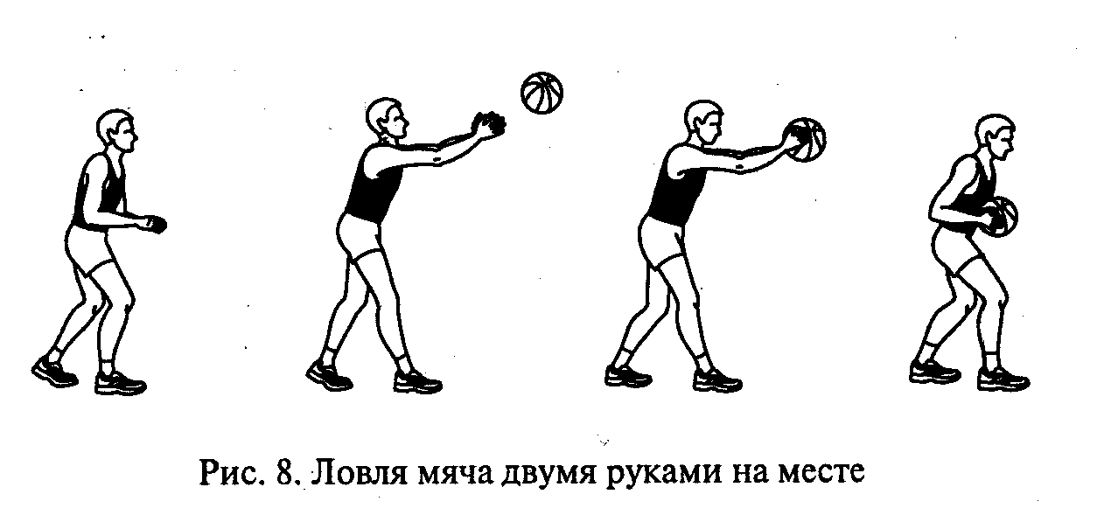
Рисунок 1 - Ловля мяча двумя руками на месте
1.1 Ловля мяча двумя руками на месте
При ловле мяча двумя руками на месте в и.п. игрок находится в стойке готовности – руки согнуты в локтевых суставах до 85⁰ – и удерживает мяч в поле зрения «Рисунок 1».
Подготовительная фаза – при приближении мяча на уровне груди или головы баскетболист, выпрямляя с заде стоящую ногу, совершает вышагивание впередистоящей в сторону полета мяча и одновременно вытягивает руки навстречу ему почти до полного разгибания в локтевых суставах. Разведенными пальцами он образует «воронку», несколько большую по ширине поперечника мяча; ладони при этом обращены к мячу.
Положение кистей изменяется в зависимости от траектории перемещения мяча. Если мяч летит выше пояса, то указательные пальцы направляются вверх и кисти образуют полусферу; при полете мяча ниже пояса – вниз, а кисти образуют как бы раскрытую чашу (мизинцы максимально приближены, ладони обращены вверх). При движении мяча в боковых плоскостях кисти направляют в сторону и при этом выносят их на один уровень за счет полного выпрямления дальней от мяча руки и полусогнутого положения ближней. При ловле отскочившего от пола мяча игрок делает выпад к нему, быстро наклоняет туловище вперед, руки опускает вперед – вниз, кисти подводит к мячу с внешних сторон (не сверху), максимально сближая большие пальцы.
Для ловли высоколетящих мячей в подготовительной фазе выполняют прыжок с активным выносом рук вверх: раскрытые кисти направлены в сторону мяча, большие пальцы почти касаются, остальные – свободно разведены.
При ловле поступающего сзади – сбоку мяча игрок вытягивает вперед дальнюю от его полета руку раскрытой к нему кистью, незначительно поворачивая туловище назад и контролируя перемещение мяча поворотом головы.
Основная фаза – в момент соприкосновения с мячом баскетболист обхватывает его пальцами (не ладонями), сближая кисти; а руки сгибает в локтевых суставах. Мяч подтягивается к груди, поднимается к плечу сильнейшей руки или опускается вниз – назад к бедру, одноименному с рабочей рукой. Синхронно с этим движением игрок совершает шаг назад впередистоящей ногой с одновременным сгибанием обеих ног. Таким образом гасится скорость летящего мяча.
При ловле мяча после поступательной передачи он останавливается открытой кистью вытянутой вперед руки, тут же подхватывается другой с одновременным поворотом туловища вперед, и далее игрок также совершает уступающее сгибание рук в нужном направлении.
Завершающая фаза – после овладение мячом туловище слегка наклоняют вперед; мяч в зависимости от ситуации укрывают от соперника выставленными в стороны локтями или контролируют в положении стойки с тройной угрозой либо стойки для начала ведения. Игрок находится в готовности к последующим действиям.
1.2 Ловля одной рукой
Ловля одной рукой чаще всего применяется для овладения мячом, летящим сбоку или по высокой траектории «Рисунок 2».
Когда мяч приближается сбоку, в исходном положении баскетболист выставляет вперед разноименную ногу.
В подготовительной фазе игрок вытягивает дальнюю от мяча руку навстречу ему, располагая ладонь перпендикулярно к направлению полета мяча.
С момента касания мяча пальцами начинается основная фаза, которая сопровождается уступающим сгибанием руки в плечевом и локтевых суставах до прямого угла и отведением ее назад, как бы продолжающим полет мяча. Одновременно туловище поворачивается в сторону ловящей руки.
Некоторое время мяч может удерживаться на кисти силой инерции, но, чтобы исключить его потерю, следует в завершающей фазе как можно быстрее подключать к ловле другую руку и приходить в стойку игрока, владеющего мячом.
Одной рукой также ловят высоколетящие мячи. При этом мяч останавливает раскрытой кистью выпрямленной вверх руки и, как правило, в прыжке. А в момент амортизационного сгибания подхватывают его другой рукой, приземляясь в устойчивое двухопорное положение.
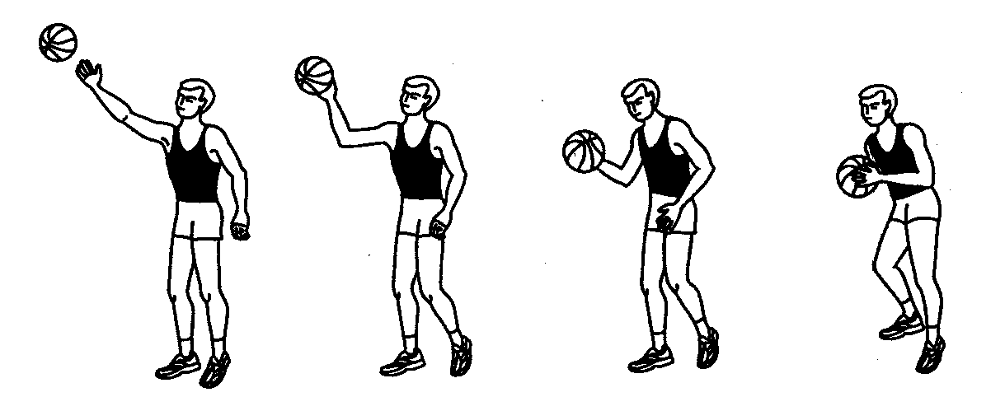
Рисунок 2 - Ловля одной рукой
1.3 Ловля мяча в движении.
Для ловли мяча в движении характерно сочетание движение верхних и нижних конечностей, специфика которого будет раскрыта в последующих разделах, когда речь пойдет о конкретных игровых приемах, выполнению которых предшествует овладение мячом при перемещении игрока.
Изучение ловли мяча начинают на месте. Более простой и надежной способ овладения мячом – ловля его двумя руками. С него и начинают обучение. Ловля мяча одной рукой на школьных уроках по баскетболу практически не изучается в силу своего эпизодического использования в игре и более сложной техники исполнения.
1.4 Обучение ловли мяча
Объяснение и показ. Имитация приема перекладыванием мяча из рук одного занимающегося в руки другого. Индивидуальные упражнения: ловля мяча, подброшенного вверх над собой: на месте и в прыжке; то же, но поймать мяч после его отскока от пола, изменяя момент обхвата мяча: на уровне пояса, колен или пола; ловля мяча в различных и.п.: стоя на коленях, сидя, лежа и т.п.; ловля мяча, брошенного в стену на различной высоте после его отскока; ловля мяча в сочетании с различными двигательными действиями после выпуска мяча, например: присесть – встать, повернуться на 90-360⁰ прыжком, кувырок вперед или назад и т.п.
Упражнения ловли мяча, посланного партнером: ловля мяча, посланного партнером навстречу по навесной траектории в заранее поставленные кисти; то же, но партнер набрасывает мяч, изменяя высоту его полета: над головой, на уровне головы, груди, пояса и т.д.; то же, но ловлю осуществлять с шагом навстречу мяча; ловля катящегося от партнера мяча; ловля мяча, летящего сбоку и поступающего сзади – сбоку.
Выполнение разновидностей ловли мяча, посланного партнером, после предшествующего передвижения игрока и остановки. Ловля мяча на месте с вышагиванием в условиях пассивного сопротивления условного защитника.
Выполнение разновидностей приема в эстафетах и подвижных играх типа: «Гонка мячей по кругу», «Передай мяч и садись», «Мяч ловцу» и т.п.
Осуществление разновидностей ловли мяча в сочетании с другими игровыми приемами: поворотами, передачами, остановками, ведением мяча и т.д. (по мере освоения техники игры).
1.5 Основные ошибки при ловле мяча двумя руками на месте
При ловле мяча, летящего навстречу: игрок не сопровождает полет мяча взглядом до момента овладения им; отсутствует встречное движение руками и вышагивание к мячу: попытка ловли мяча у туловища затруднена в связи с отсутствием возможности для амортизационного движения; положение кистей не соответствует высоте или направлению полета мяча; кисти обращены ладонями друг другу или широко расставлены в сторону – мяч проходит между рук; ладонь и ногтевые фаланги пальцев находятся в одной плоскости или отсутствует уступающее движение рук во время прикосновения к мячу – мяч, ударившись о кисти, отскакивает в обратном направлении; преждевременное сгибание рук до момента касания мяча пальцами, влекущее за собой попытку ловли его ладонями, потеря контроля над мячом; слишком высокое или низкое положение мяча после ловли либо нерациональное расположение на нем кистей – игрок не готов к быстрым дальнейшим действиям; отсутствие укрывания мяча выставленными в стороны локтями, туловищем или вышагивающей ногой после овладения им – соперник получает возможность для выбивания.
При ловле мяча, летящего сбоку: кисти располагаются на разных уровнях; игрок поворачивается грудью к направлению полета мяча.
При ловле мяча, летящего сзади – сбоку: игрок предварительно не вытягивает вперед дальнюю от полета мяча руку и не контролирует его поворотом головы назад; при приближении мяча поворачивается всем туловищем к мячу; останавливая мяч одной рукой, запаздывает с подхватыванием его другой рукой: роняет мяч на пол; отсутствует своевременная амортизация руками после обхвата мяча двумя кистями: длительная обработка мяча.
Передачи мяча
Передача мяча – прием техники владения мячом, с помощью которого партнеры, перемещая мяч, создают благоприятную ситуацию для завершения атаки броском.
Существует несколько способов выполнения передач. Они различаются и.п. мяча или характером движения верхних конечностей. Соответственно выделяют передачи мяча от головы (сверху), от груди, от плеча, снизу, над головой (крюком), одной и двумя руками.
2.1 По траектории полета мяча
По траектории полета мяча любая из перечисленных разновидностей передач может быть прямой, навесной и с отскоком. При прямой траектории мяч посылается партнеру кратчайшим путем. Это – скоростной, взрывной вид передачи, наиболее сложный для перехвата мяча соперником. Она целесообразна при необходимости быстро доставить мяч партнеру на небольшой дистанции. Навесную траекторию мяча придают с целью направить его через защитника на коротком расстоянии и для выполнения средней или длинной передачи освобождающемуся от опеки партнеру. С отскоком от пола мяч передают преимущественно на близкие дистанции, когда соперник перекрывает пространство вверху. Характерной особенностью является более медленное движение мяча. Однако баскетболисты высокого уровня мастерства способны исполнить неожиданную скоростную передачу с отскоком на средние и даже длинные дистанции. Особенно эффектно она выглядит сходу ведения, когда мяч проходит между несколькими соперниками с периметра трехочковой линии под щит.
2.2 Направление полета мяча
По направлению полета мяча выделяют передачи вперед, назад, в сторону; встречные (навстречу партнеру) и поступательные (диагональные на ход игроку).
Все перечисленные передачи могут осуществляться с места, в прыжке, в движении или после ведения.
Выбор способа передачи мяча диктуется игровой ситуацией: расстоянием, на которое передается мяч (ближнее, среднее, дальнее), и условиями противоборства (без сопротивления, при пассивном или активном противодействии защитника).
Учитывая степень противодействия соперников, передачи мяча могут выполняться открыто или скрыто. Выполнение открытых передач сопряжено с отсутствием сопротивления или незначительной активностью защитников. Скрытые передачи, напротив, эффективны в условиях жесткого противодействия, когда нападающий испытывает агрессивное давление одного или нескольких защитников. В этом случае передать мяч партнеру можно только благодаря неожиданным и нестандартным действиям, направляя мяч под рукой, над плечом или из-за спины.
В структуре движения при выполнении всех способов передач выполняют: подготовительную фазу, обеспечивающую перевод мяча из стойки игрока, выделяющего мячом, в и.п. для начала основного движения; Основную фазу, обеспечивающую нужное направление и скорость полета мяча; Завершающую фазу, обеспечивающую приход игрока в стойку готовности для дальнейших действий.
Содержание каждой фразы определяется способом выполнения передачи.

2.3 Обучение передаче мяча
Освоение техники передач начинают уже на 2-3-м уроке знакомства с баскетболом, изучая в определенной последовательности: двумя руками от груди; одной рукой от плеча; двумя руками от головы (сверху); одной рукой от головы (сверху); одной рукой сбоку; одной рукой над головой (крюком); двумя и одной рукой снизу; скрытые передачи: под рукой, над плечом, из-за спины.
Разновидности скрытых передач изучают при углубленных занятиях баскетболом на этапе спортивной специализации, так как их освоение требует от занимающихся владения основами техники игры уже на достаточно хорошем уровне.
В процессе обучения каждому из перечисленных способов передачи мяча можно выделить несколько взаимосвязанных этапов, позволяющих подвести занимающихся к эффективному использованию данного приема в игровых условиях. Эти этапы включают изучение передачи мяча: на месте неподвижно стоящему партнеру; на месте с вышагиванием; на месте с последующим двигательным действием; на месте с последующим передвижением; на месте движущемуся игроку; в движении игроку, стоящему на месте; в движении движущемуся игроку.
На каждом этапе первоначально следует обучать вариантам встречной передачи, а затем – поступательной.
На стадии совершенствования техники игры в упражнения вводят противодействие защитника. Нападающего обучают правилам использования «слабых зон» в стойке соперника при постепенно возрастающей его активности. Направленно задают не только характер противодействия конкретного защитника, но изменяют численный состав соперников. Вначале нападающие преодолевают одиночное противодействие в ситуации численного большинства (2х1, 3х1), затем количество защитников приближают к числу нападающих (3х2, 4х3, 5х4), и, наконец, изученный прием закрепляется в условиях численного равенства противоборствующих.
2. 4 Передачи мяча на месте
Для каждой игровой ситуации существует один наилучший способ передачи мяча.
Активное участие определенных звеньев в выполнении передачи создает соответствующие условия для использования рычага конечности и мышечной силы. Одни способы передач более экономны с точки зрения затраты мышечных сил за счет использования разгибания во всех суставах верхних конечностей (например, передача одной рукой от головы). Они выполняются с большой амплитудой движения и целесообразны для доставки мяча на большие расстояния. Другие (например, кистевые передачи одной или двумя руками) при малом рычаге требует более активной и тонкой работы мышечных групп. Соответственно их эффективность ограничивается короткими расстояниями, когда решающей становится быстрота.
Выбор способа и траектории передач зависит также от характера противодействия и определяется умением использовать «слабые зоны» в стойке защитника или в занимаемой им позиции, т.е. то пространство, которое ему наиболее сложно перекрыть.
При таком подходе основополагающим в построении процесса обучения передачам является знание специфики техники выполнения каждого способа данного приема.

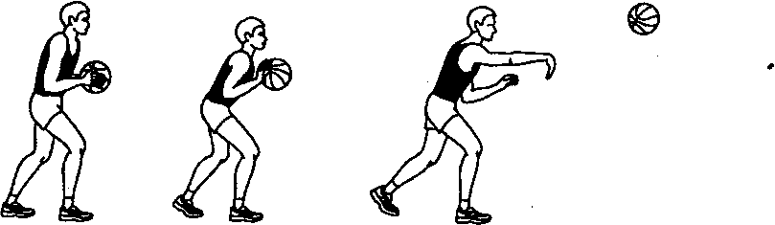
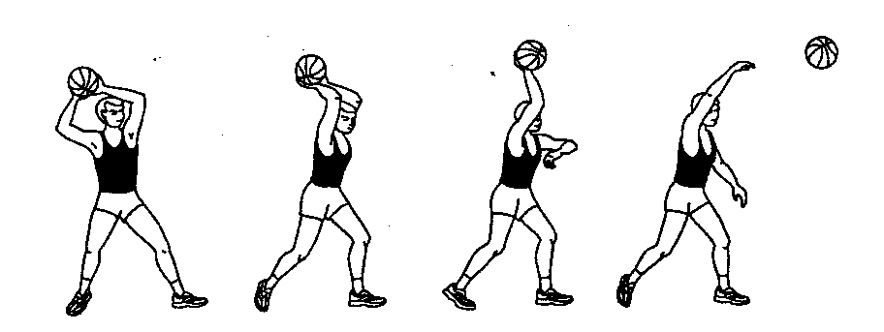
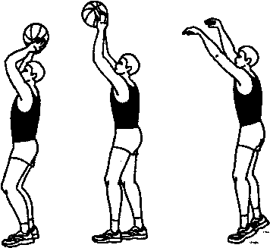
3.1 Передача двумя руками от груди
Передача двумя руками от груди – основной способ, позволяющий быстро и точно направлять мяч партнеру на близкое или среднее расстояние в ситуации отсутствия полной опеки соперника «Рисунок 4». Исходное положение – стойка игрока, владеющего мячом.
Подготовительная фаза – мяч подводят к груди петлеобразным движением кисти сверху вперед и вниз, затем вверх и вдоль туловища; кисти «берутся» на себя (максимально разгибаются); масса тела переносится на впередистоящую, согнутую в колене ногу; сзадистоящая нога почти выпрямляется, сохраняя опору на переднюю часть стопы; туловище удерживается в вертикальном положении.
Основная фаза - одновременно с выпрямлением впередистоящей ноги начинается последовательное разгибательное движение рук в плечевых и локтевых суставах параллельно площадке, а туловище подается вверх – вперед; последним в работу включается кисти, выталкивая («выжимая») мяч через указательные пальцы в нужном направлении, придавая ему обратное вращение; масса тела подается на впередистоящую ногу.
Завершающая фаза - кисти сопровождают мяч полным сгибанием в лучезапястных суставах и поворотом до положения, когда большие пальцы опущены вниз, тыльные стороны ладоней обращены друг к другу, выпрямленные руки расслабленно опускаются вниз. Затем игрок приходит в стойку готовности на слегка согнутых ногах, распределяя массу тела на переднюю часть стоп.
3.2 Передача одной рукой от плеча (от головы)
Передача одной рукой от плеча (от головы) позволяет точно послать мяч партнеру как на близкое, так и на значительное расстояние «Рисунок 4,5».
Исходное положение - стойка игрока, владеющего мячом, одноименная с передающей рукой, нога впереди. При передаче на большое расстояние вперед выставляется разноименная нога.
В подготовительной фазе за счет сгибания рук мяч подносится к плечу (к голове). Положение мяча контролируется кистью передающей руки, располагающейся на его задней поверхности, она максимально отведена назад; указательный палец и локоть рабочей руки находятся на одной вертикали с выставленной вперед ногой; другая рука только поддерживает мяч сбоку; масса тела переносится на сзадистоящую ногу. При передаче на большое расстояние одновременно с замахом рукой в сторону мяча поворачивается туловище (чем больше дистанция до партнера, тем сильнее «скручивание» туловища).
В основной фазе движение начинается с быстрого разгибания верхних и нижних конечностей, сопровождающегося последовательным переносом массы тела на впередистоящую ногу. После полного выпрямления передающей руки ускорение мячу сообщается хлестким движением кисти (сгибанием вниз в лучезапястном суставе); мяч сходит с указательного пальца, что придает ему обратное вращение; поддерживающая мяч рука отводится в сторону. При передаче мяча на большое расстояние в разгоне активно используется обратный поворот туловища, с которого и начинается процесс передачи.
Рисунок 4 - Передача мяча одной рукой от плеча
Рисунок 5 - Передача мяча одной рукой от головы на большое расстояние
Завершающая фаза - после полного выпрямления передающей руки и сопровождения мяча кистью игрок расслабляет верхние конечности и возвращается в стойку готовности.
3.3 Передача двумя руками от головы (сверху)
Передача двумя руками от головы (сверху) применяется на короткой и средней дистанциях, как правило, после обманного движения на бросок. На короткой дистанции преимущественно используется навесная траектория полета мяча; на среднюю дистанцию мяч направляется из-за головы по прямой траектории «Рисунок 6». Исходное положение - стойка игрока, владеющего мячом.
Подготовительная фаза - мяч кратчайшим путем поднимается в положение над или за головой, кисти максимально разогнуты («взяты» на себя - «взведены»), локти оптимально разведены и направлены вперед.
Основная фаза - одновременным выпрямлением ног, активным смещением туловища вперед, резким и быстрым разгибанием рук в плечевых и локтевых суставах и последующим захлестывающим движением кистями до их поворота тыльными сторонами ладоней друг к другу мяч направляется партнеру кратчайшим путем, обратное вращение мячу сообщается благодаря его скатыванию с конечных фаланг пальцев. Масса тела переносится на носки. Для придания передаче навесной траектории используют мягкое, плавное разгибание верхних конечностей. Чтобы усилить передачу, в момент разгона мяча совершают вышагивание вперед. Завершающая фаза - игрок приходит в стойку готовности.
Рисунок 6 - Передача мяча двумя среднее или дальнее расстояние руками от головы (сверху)
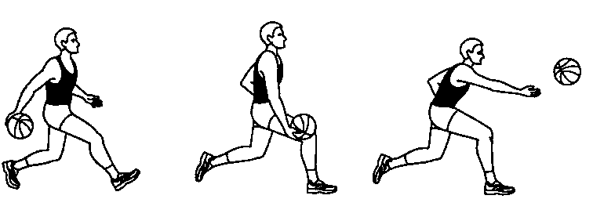
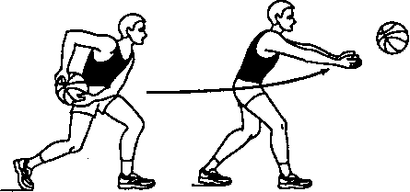
3.4 Передача одной рукой над головой (крюком)
Передача одной рукой над головой (крюком) выполняется через поднятые руки защитника на близкое, среднее и дальнее расстояние.
Исходное положение - нападающий располагается в стойке игрока, владеющего мячом, боком к партнеру.
Подготовительная фаза - с шагом разноименной ногой вперед и немного в сторону начинается вынос мяча в сторону-вверх дугообразным движением полусогнутой в локтевом суставе передающей руки; контроль над мячом осуществляется кистью. Свободная рука, согнутая в локтевом суставе, выставляется несколько вперед, укрывая мяч от соперника. Согнутой в колене ногой, одноименной с передающей рукой, игрок начинает маховое движение вверх.
Основная фаза - на уровне плеча прямая рука с мячом отводится в сторону по дуге и, достигая вертикали, производит выпуск мяча с указательного пальца в верхней точке над головой; необходимая траектория полета и обратное вращение мячу сообщаются сгибанием передающей руки в локтевом суставе и захлестывающим движением кисти.
Завершающая фаза - игрок возвращается в устойчивое двухопорное положение стойки нападающего.
3.5 Передача одной рукой сбоку
Передача одной рукой сбоку выполняется при необходимости обвести мячом защитника, находящегося на одной линии с партнером, которому она адресована.
Исходное положение - стойка игрока, владеющего мячом; впереди нога, разноименная с передающей рукой.
В подготовительной фазе, контролируя мяч двумя руками, игрок поднимает его до уровня плеч и отводит назад в сторону передающей руки, одноименной с ней ногой одновременно выполняется шаг в сторону отведения мяча, туловище слегка наклоняется и поворачивается в направлении вышагивания.
Основная фаза - в момент переноса массы тела на впередистоящую ногу мяч перекладывается на кисть передающей руки и посылается партнеру резким выпрямлением в локтевом суставе и мощным махом в его направлении; свободная рука опускается вниз; завершающим хлестким движением кисти мяч обводится мимо рук защитника сверху или снизу.
Завершающая фаза - игрок восстанавливает устойчивое положение готовности к дальнейшим действиям.
Рисунок 7 - Передача мяча одной рукой снизу после ведения
3.6 Передача одной рукой снизу
Передача одной рукой снизу наиболее эффективна после окончания ведения или после ловли отскочившего от площадки мяча «Рисунок 7». Исходное положение - стойка игрока, владеющего мячом; разноименная нога выставлена вперед.
Подготовительная фаза - мяч выносится двумя руками к бедру, а далее смещается назад одной рукой до ее полного выпрямления, удерживаясь силой инерции на раскрытой ладонью вверх кисти, масса тела переносится на сзадистоящую ногу.
Основная фаза - обратным маховым движением прямой рукой мяч проносится мимо бедра и направляется партнеру кистью, совершающей резкое сгибающее движение в лучезапястном суставе, тело смещается при этом вперед, а центр тяжести - на впередистоящую ногу. Завершающая фаза соответствует всем предыдущим способам передач.
3.7 Передача двумя руками снизу
Передача двумя руками снизу по назначению и структуре движения не отличается от аналогичной передачи одной рукой. Различие в том, что мяч отводится назад и постоянно контролируется двумя руками, а ускорение в нужном направлении ему придается мощным «выдавливанием» его из кистей усилием средних, безымянных пальцев и мизинцев. В завершающий момент ладони повернуты вперед-вверх «Рисунок 8».
Рисунок 8 - Передача мяча двумя руками снизу
Как уже отмечалось, в условиях острого соперничества в игре возникают ситуации, когда довести мяч до партнера возможно только благодаря скрытым передачам. В современном баскетболе наиболее часты случаи применения скрытых передач под рукой, над плечом и за спиной. Выполняются они исключительно одной рукой максимально быстро и неожиданно для противников. Нападающий стремится до минимума сократить время подготовительной фазы передачи и уменьшить амплитуду движений. Передающий игрок видит партнера только за счет периферического зрения и до последнего момента скрывает истинное направление готовящейся передачи.
3.8 Передача под рукой
Передача под рукой осуществляется скрестным хлестким кистевым движением передающей руки в направлении партнера, который может находиться сбоку, сзади-сбоку или даже позади передающего. Чем больше размах передачи (т.е. чем дальше за спиной располагается игрок, которому адресуется тем активнее в помощь руками снизу кисти в движение включаются предплечье и поворот туловища. Мяч проходит под свободной рукой передающего.
3.9 Передача над плечом
Передача над плечом позволяет совершить неожиданную для защитника откидку мяча нападающему, открывшемуся за спиной у передающего. Мяч одинаково успешно может направляться над одноименным или разноименным плечом. В короткоамплитудном резком движении участвуют предплечье и кисть при незначительном повороте туловища в сторону выпуска мяча.

